9 июня 2021
Завершился двухдневный турнир по настольному теннису. Все участники были награждены на утренней линейке призами.
Абсолютный победитель Баширов Камиль (1 отряд). Ура, поздравляем!

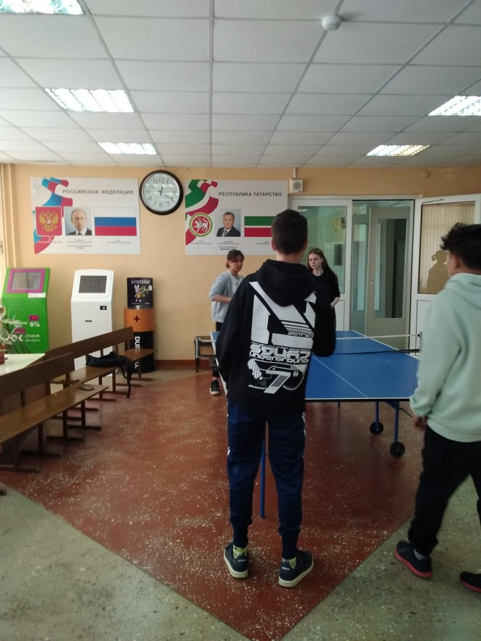
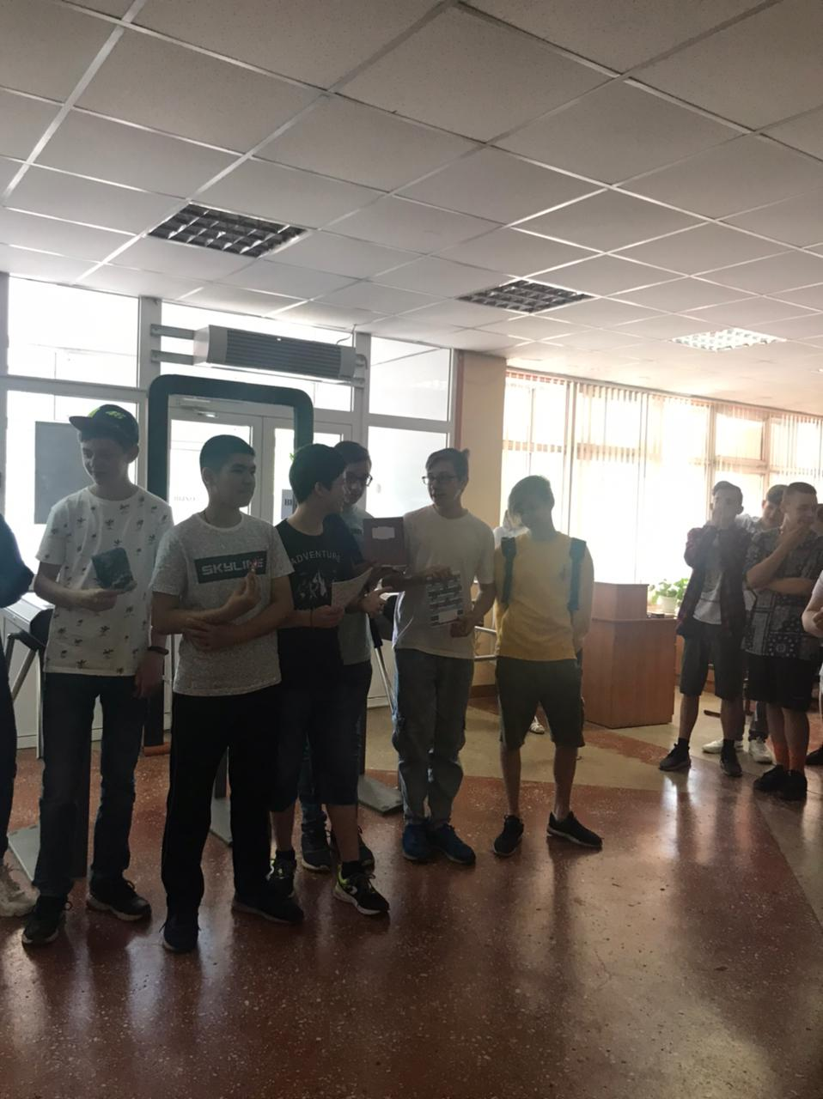

Далее в каждом отряде руководитель нашего лицейского музея провела викторину «Родной город Казань». Многие интересные факты об улицах и зданиях города Казани, дети услышали впервые.
Далее каждый отряд побывал в музее лицея «История заводов КМПО и ИМ Туполева»
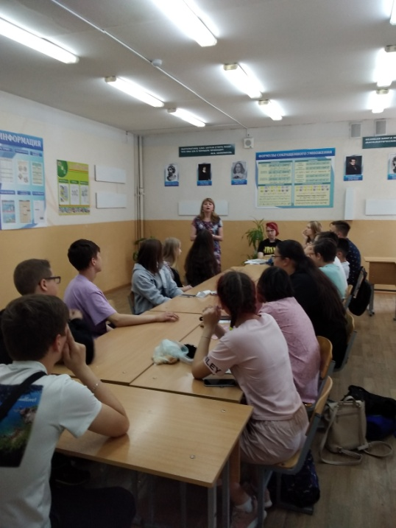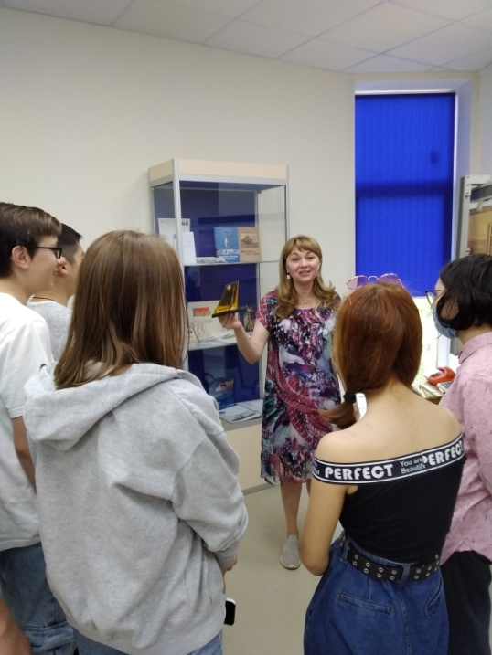

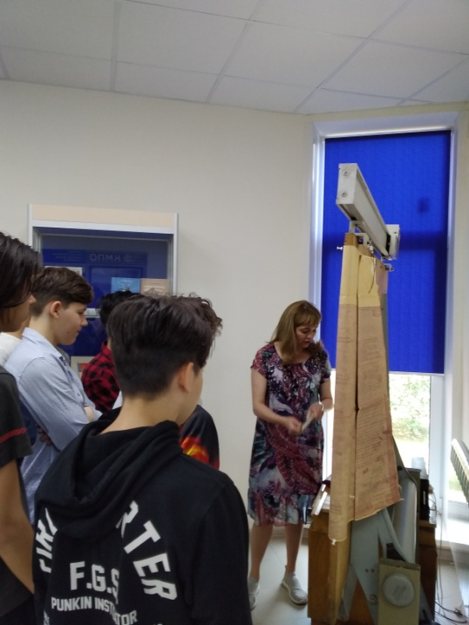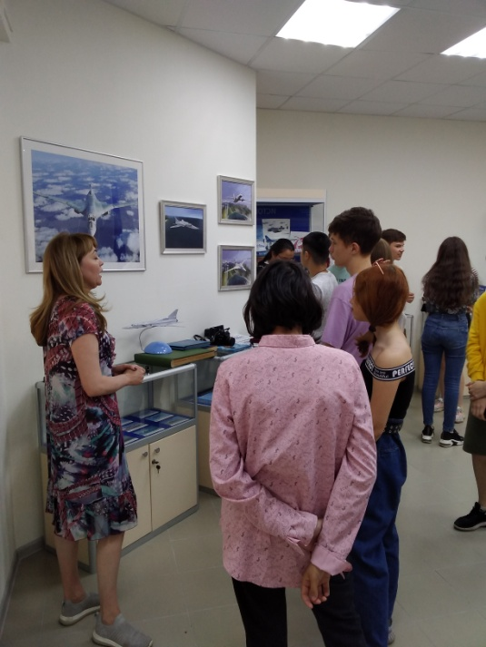

Сегодня вожатые отрядов провели шоу «Интуиция».
С интересом и увлечение дети узнавали, малоизвестные факты, о своих педагогах.

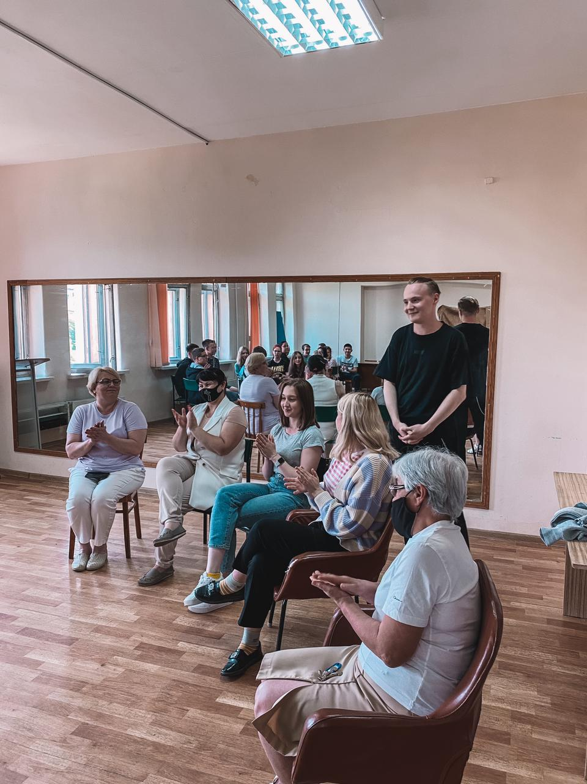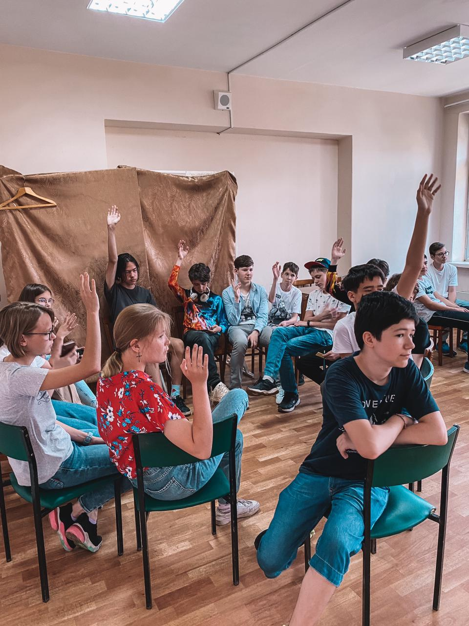
Сегодня начали проводить отборочный тур шахматного турнира
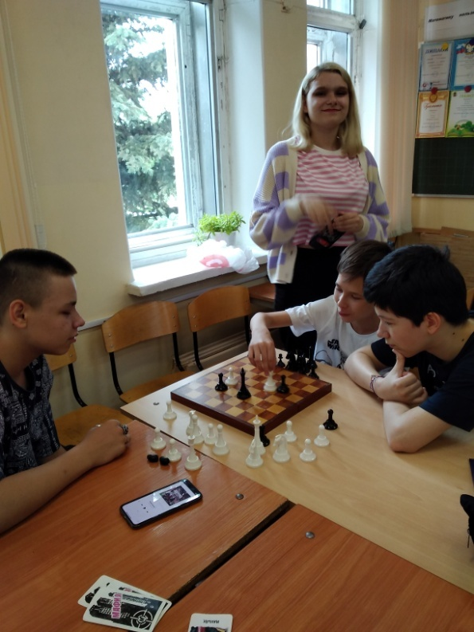

И в заключении, ежедневный математический час.
